- Tema: El género narrativo. El relato de ciencia ficción.
Grilla de Evaluación de contenidos:
CAPACIDADES ESPECÍFICAS A EVALUAR | LS | L | VL | NL | NP | OBSERVACIONES
Leer e interpretar comprensivamente teniendo en cuenta las características del género narrativo: el relato de ciencia ficción
Identificar estructura narrativa
Reconocer núcleos narrativos y tipos de narrador

Trabajo Práctico Evaluativo
- Actividades:
- Lea el cuento “Apocalipsis” y resuelva las actividades:

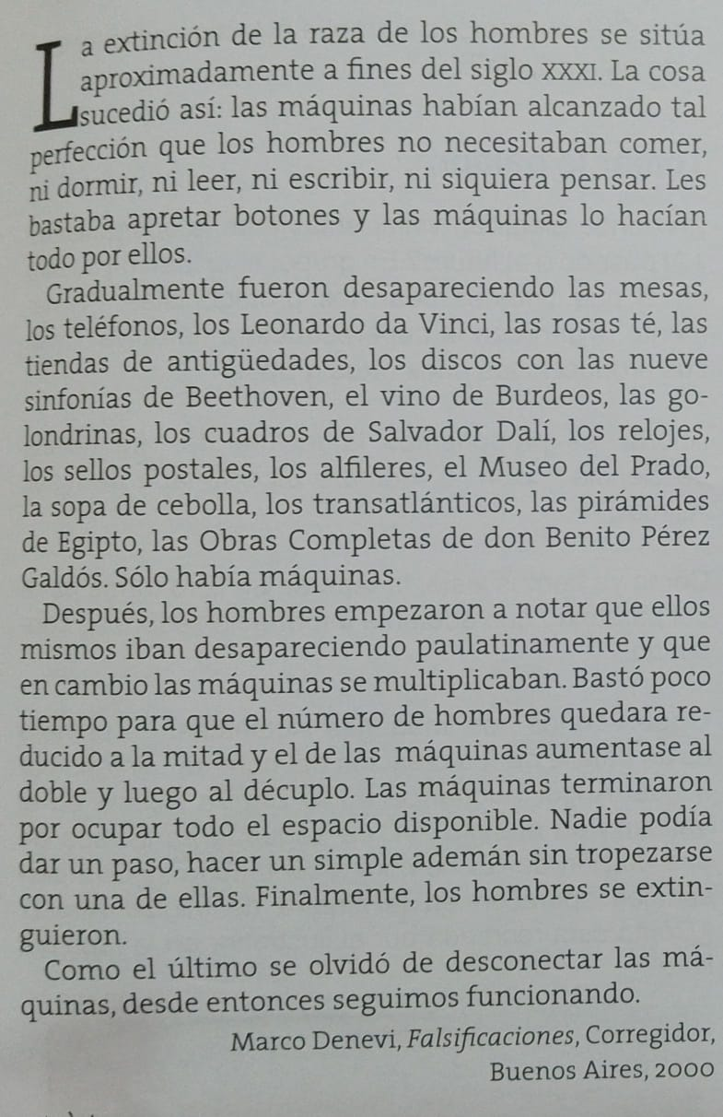
Pre lectura (reflexión oral)
- Observemos las imágenes, ¿Qué hipótesis podemos hacer a partir de ellas respecto al contenido del texto?
- ¿Qué precisiones podemos hacer a partir de la lectura del título?
Lectura:
  - Leamos el cuento. Luego realicemos las siguientes actividades:
- Identifiquemos los párrafos y los enumeremos.
- Subrayamos las palabras cuyo significado desconocemos y buscamos sus significados. Armamos un glosario de términos.
- ¿Coincide el tema desarrollado en el cuento con la hipótesis planteada en la pre lectura?
- Los datos que ofrece el cuento acerca de la ubicación en el tiempo y el espacio, ¿son explícitos o implícitos? Justifiquen.
- ¿Quién narra? ¿Cuándo se descubre su identidad?
- ¿Qué tipo de narrador es?
- ¿Quiénes son los personajes que se nombran en el segundo párrafo? ¿Qué tipo de competencia debe poseer el lector para identificarlo?
- En breves oraciones, utilizando el pretérito perfecto simple, presente la secuencia narrativa del cuento.
Pos lectura:
- En este cuento, ¿podemos inferir alguna advertencia a la sociedad actual? ¿Cuál?
- Justifiquen por escrito si este cuento presenta un escenario utópico o distópico.

- Lea el siguiente texto y resuelva las actividades:

